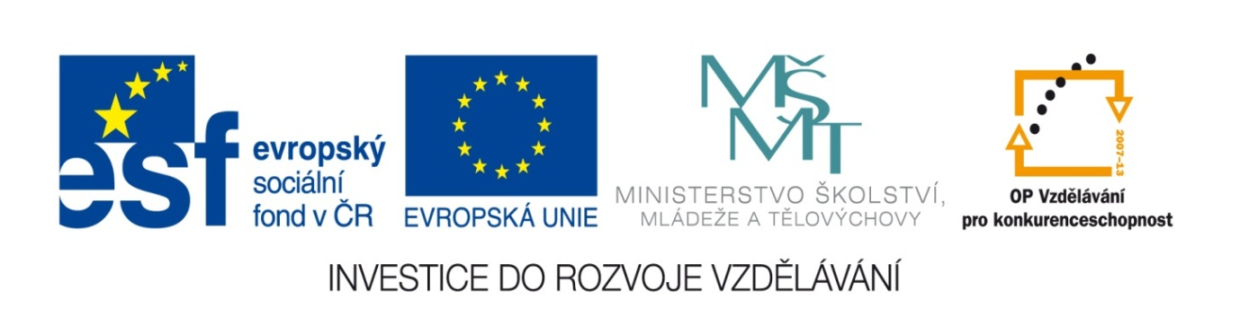
CZ.1.07/1.1.05/04.0031
Rozvoj interaktivních způsobů výuky ve škole
Základní škola a Mateřská škola, Chvalkovice, okres Náchod
Mgr. Markéta Ulrychová

DERIVÁTY UHLOVODÍKŮ
Pracovní list č. 1
- Vysvětli rozdíl mezi uhlovodíky a deriváty uhlovodíků.

- Co udávají číslovky mono, di, tri, .. ve sloučenině halogenderivátu?

- Která sloučenina z hydroxyderivátů je součástí Fridexu (nemrznoucí směs do automobilů)?

- Která sloučenina se používá při výrobě bionafty?

- Vysvětli pojem ozonová díra? Jaké sloučeniny halogenderivátů mají vliv na její vznik?

- Napiš vzorce: a) dichlormethan

b) ethanol

- Citace:
- Použity obrázky z otevřené galerie www.office.microsoft. com
- Použity obrázky z vlastní galerie

